##### 正式项目如何引用Vue.js?

直接download vue.js在文件中引用，还是npm install Vue?

项目中所使用Vue的版本会随着官网更新而更新吗？

##### 入口

Index.html?

Main.js在什么时候使用？

##### 配置文件数据怎么读取

Config.json

##### App是组件？

和index.html中id=app的div有啥关系？main.js里的App 需要解释一下？

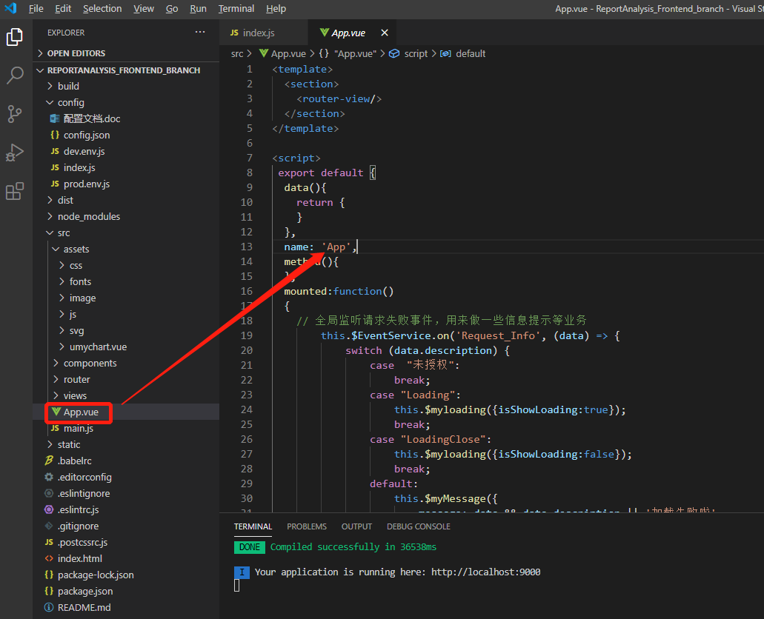

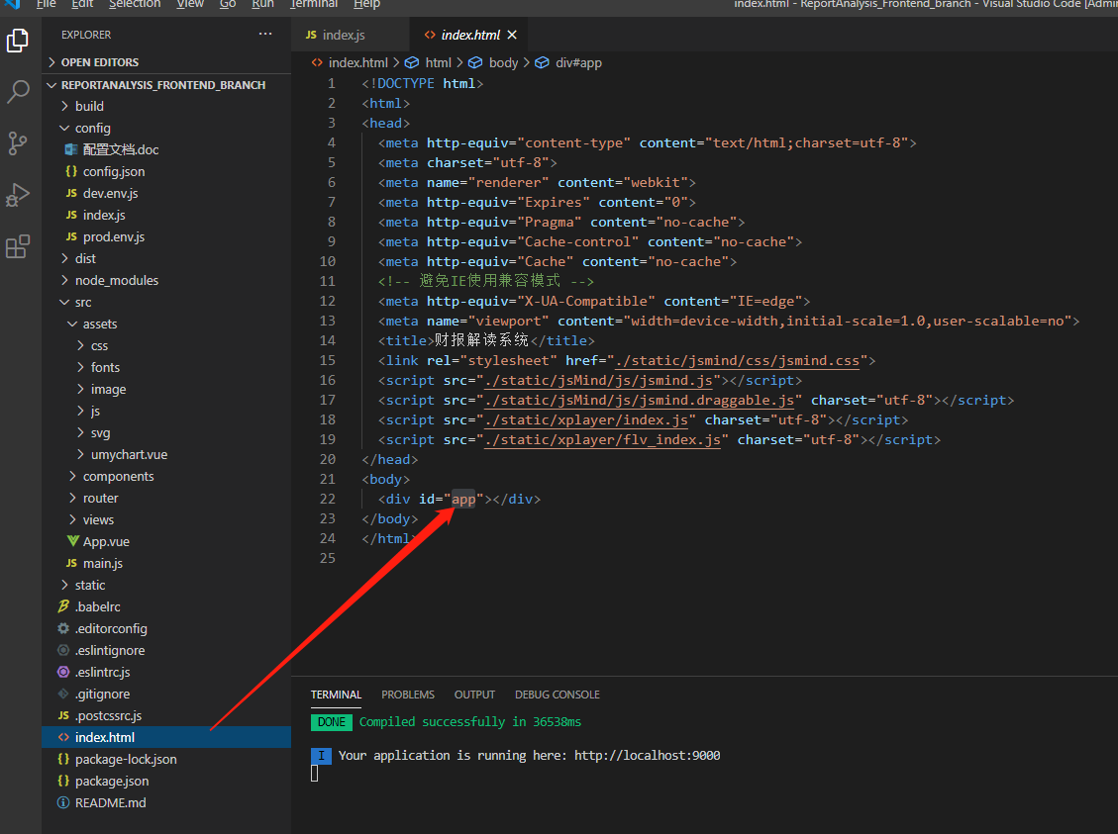

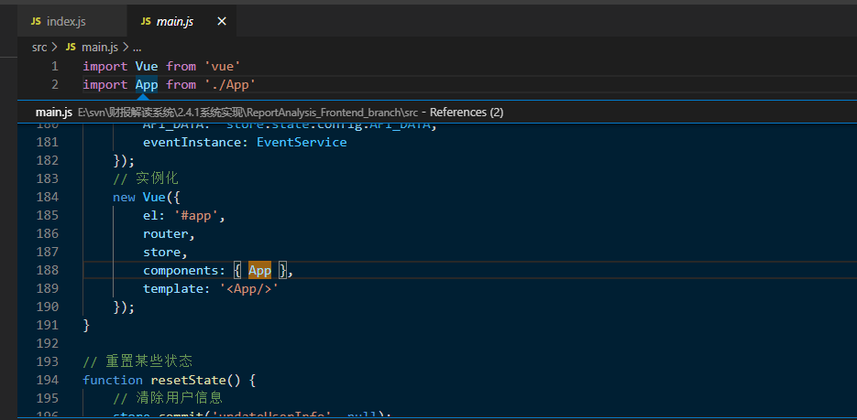

##### Icon和VueDragResize组件在哪里

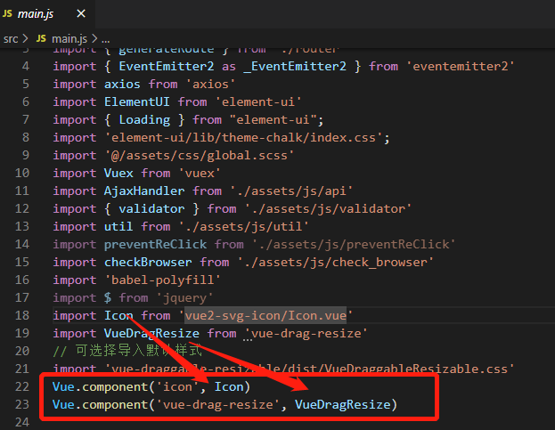

##### Router index.js

除了必须的path、component等属性，meta、name、type是可以自定义的吗？

##### 用户登录页面

每一个窗体都要带:model ref?



答：:model是绑定的对象 要用到得带；ref是引用 要用到也要带,this.$ref[“”]。

为什么el-input 要设置clearable，没设置也能清空？

Clearable会控制输入字符后会不会出现小XX。

codeLoginForm初始化只有一个sysTypeId,UserName这些字段是在什么时候加进去的？是在绑v-model的时候吗？

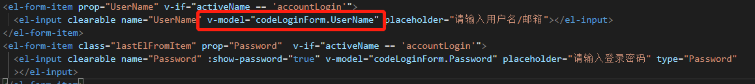

##### This.方法

底层在哪

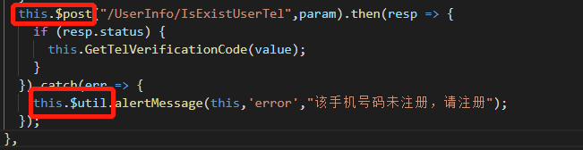

##### 样式文件怎么调用

样式文件为啥有.css .scss .map？

##### 字体

所有字体需要放到fonts？去哪下载字体？

##### 图片

直接在css里的backgroud使用？

##### Img src @等同于..回到根目录

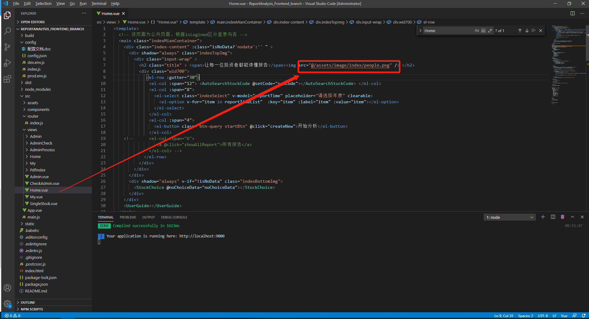

##### 样式中的deep是什么意思

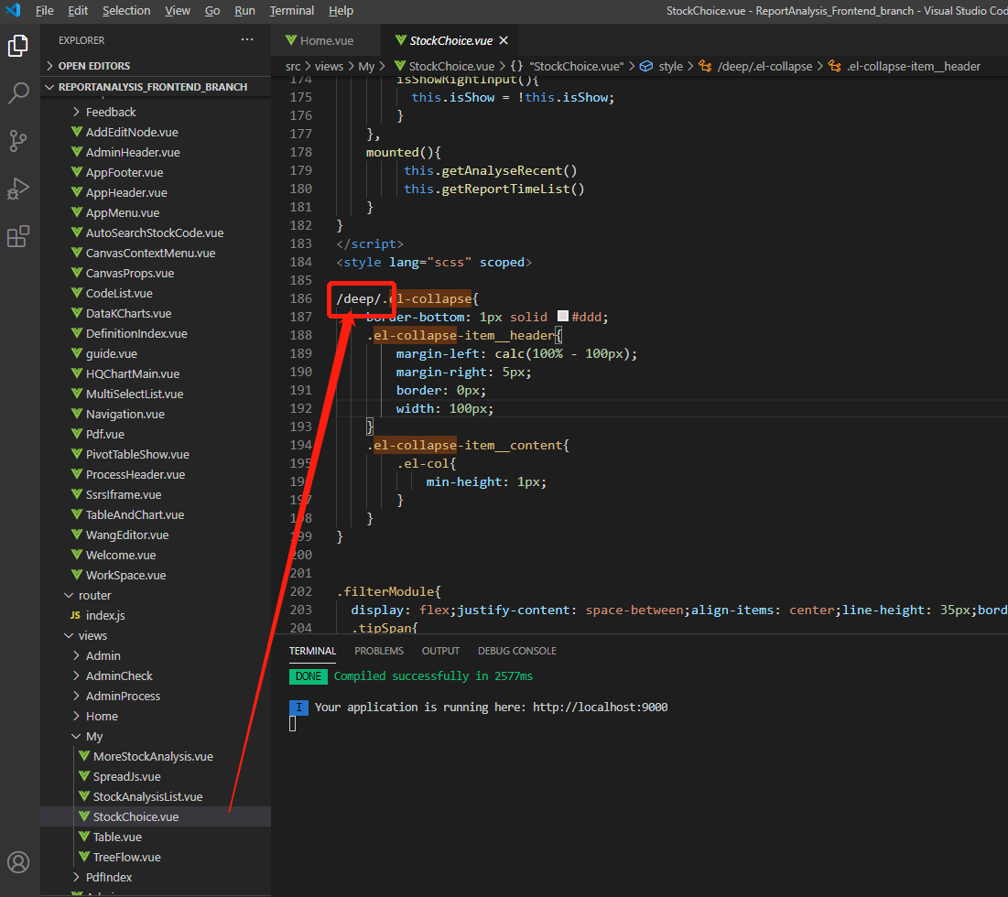

##### El-backtop?

